Государственное бюджетное дошкольное образовательное учреждение

детский сад №86 Приморского района Санкт – Петербурга

Конспект непрерывной образовательной деятельности

По образовательной области «Художественно-эстетическое развитие»

на тему: «Яблонька с яблоками»

с использованием технологии: обучение в сотрудничестве.

( для детей младшего дошкольного возраста )

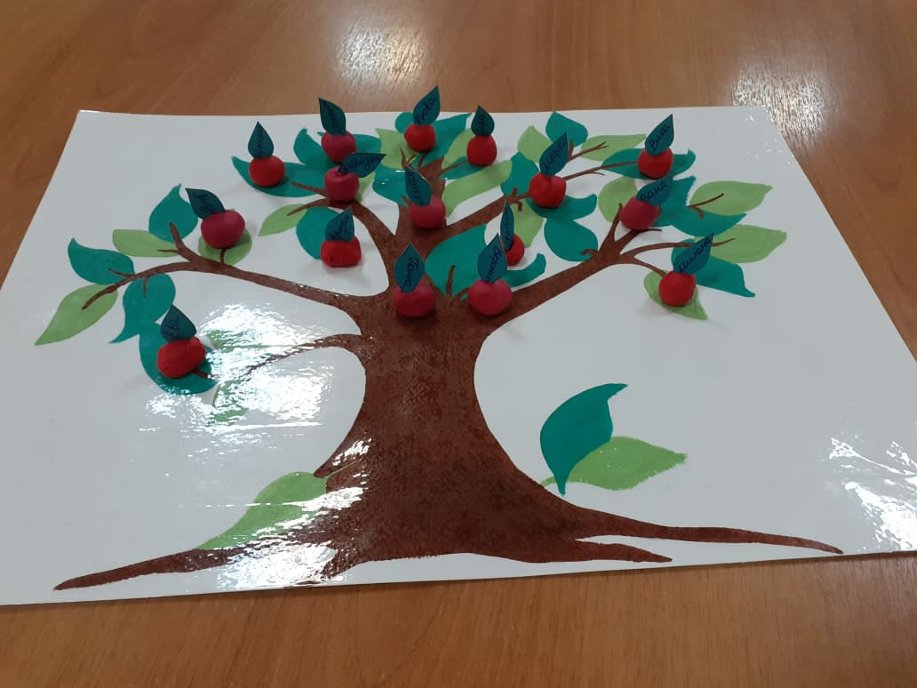

Автор:

Шмыткина Любовь Константиновна

Воспитатель ГБДОУ детский сад № 86

Приморского района

Санкт – Петербург

2020

**Цель:** формировать знания детей о фруктах**.**

**Задачи по образовательным областям:**

**«Познавательное развитие»** - продолжать формировать представление детей о фруктах, об их важности для здоровья; сформировать знания об их названии, форме, размере, цвете и вкусе; прививать бережное отношение к природе.

**«Социально – коммуникативное развитие»** - учить детей согласовывать свои действия с действиями друзей, соблюдать ролевые взаимодействия и взаимоотношения. Формировать у детей основы экологической культуры и безопасного поведения в природе; не разрушать взаимосвязи между живой и неживой природой.

**«Художественно-эстетическое развитие»** - формировать умение лепить предметы круглой формы, дополнять их значимыми элементами.

**«Речевое развитие»** - активизировать и обогащать словарь детей существительными, прилагательными ; развивать грамматически правильную связную речь. Продолжать развивать интерес у детей к поэтическому слову посредством чтения стихотворений, загадок, сказок.

**«Физическое развитие»** - формировать у детей правильную осанку; развитие мелкой моторики кистей рук; совершенствовать двигательные навыки и умения.

**Материалы и оборудование**: игрушечный заяц, мешочек на завязке, муляжи яблони и яблок; рисунок с изображением яблони; листики яблони из зеленого двустороннего картона пластилин,, доски для пластилина, влажные салфетки.

**Предварительная работа:** тематические беседы; рассматривание иллюстрационного и дидактического материала; чтение художественной и обучающей литературы; просмотр мультфильма «Мешок яблок» по сказке В.Сутеева

Дети сидят полукругом на ковре в групповой комнате.

Воспитатель: - Ребятки, давайте сегодня поиграем. Мы с вами знаем, что такое фрукты и что их очень много. Сейчас мы с вами вспомним некоторые из них. Для этого наша ладошка превратится сейчас в веточки, а что на них будет расти, мы сейчас увидим…

**Пальчиковая игра « Фрукты»**

Этот пальчик – АПЕЛЬСИН

Он на ветке, не один.

Этот пальчик – СЛИВА

Спелая, красивая.

Этот пальчик – АБРИКОС

Он на ветке для нас рос.

Этот пальчик – ГРУША

На, попробуй, скушай!

Этот пальчик - АНАНАС

Рос для вас и для нас!!!

Вдруг из спальни на середину ковра вкатывается яблочко , а в дверь раздается стук. Воспитатель удивляется вместе с детьми.

- Ой, ребятки, что это? ( Поднимает с ковра яблоко и держит его в руке).

Предполагаемые ответы детей

- Правильно, яблоко ( показывает яблоко со всех сторон) Сочное, круглое, большое, гладкое и сладкое. Просто загляденье, так и хочется его откусить. А кто это к нам стучится? Давайте посмотрим.

Открывает дверь и вносит Зайца с пустым мешком.

Воспитатель: - Ребята, посмотрите, кто к нам пришел. Здравствуй, Зайчик ! А что с тобой? Почему ты такой печальный?

Зайчик: - Здравствуйте, ребята! Я пришел к вам за помощью. У нас в лесу случилась беда. Серый волк решил похулиганить и обтрес все яблони, которые растут у нас в лесу и радуют нас своим урожаем. И теперь и мои детки остались без витаминов и мои друзья, лесные зверюшки. Вы же наверное уже знаете, что в яблоках живут полезные витаминки?

Предполагаемые ответы детей

Воспитатель: - Конечно, наши ребята знают, что яблоко это фрукт, знают: какого цвета оно бывает, какой оно формы и даже какого размера! А еще они знают, что яблоки бывают разного вкуса, но при этом очень полезные для здоровья. Вот спроси их, они тебе расскажут.

Заяц задает вопросы детям и слушает ответы каждого ребенка

Заяц: - Какие вы молодцы! А вы не могли бы мне помочь в моей беде?

Предполагаемые ответы детей.

Воспитатель: - Конечно, ребята тебе помогут, Заинька. Но сначала поиграй с нами.

**Динамическая пауза « ЯБЛОНЯ И ЯБЛОКИ»**

Веточки на яблоньке повисли от печали

( *поднять руки вверх, кисти опущены*)

Яблоки на веточках висели и скучали

( *покачать опущенными кистями рук*)

Девочки и мальчики ветки раскачали

( *покачивание поднятыми вверх руками*)

Яблочки о землю громко застучали

( *поднимать и опускать руки, согнутые в локтях; ладони выпрямлены, пальцы соединены и напряжены)*

- Вот теперь, ребята помогут тебе, а я им покажу, как пластилин волшебным образом превращается в наливные яблочки.

Далее следует подробный показ воспитателя по изготовлению яблок.

По выполнению каждый ребенок дополняет свое яблоко декоративным листиком с его именем.

Дети присаживаются за столы и выполняют коллективную работу по лепке «Яблонька и яблочки»

- Какой замечательный урожай яблок у нас получился!! Посмотрите ребятки.

Зайчик: - Спасибо вам ребятки, за то, что не оставили моих зайчат и лесных зверюшек голодными! Я обязательно передам им все ваши яблочки. А взамен я скоро вам пришлю мешок лесных спелых яблок в подарок к вашему завтраку.

Воспитатель: - И мы тебя благодарим , Зайчик. Надеемся , что ты больше не будешь печалиться. До скорой встречи!!!

